Инструкция вводчику по проекту «Арбитражные решения»
Версия 3.4, от 21 мая 2010 года

Оглавление
1. Общая часть 1
2. Работа с выборкой 2
3. Характеристика переменных 4
3.1. Работа с карточкой дела 4
3.2. Работа с текстом решения 5
3.3. Апелляция и касация 8
Приложение А. Типология истцов и ответчиков 11
Приложение В. Примеры госмонополий 12

1. Общая часть
- Общая цель проекта – установить есть ли зависимости, между различными характеристиками дела, рассматриваемого арбитражным судом и исходом этого дела. Кроме того, в этом проекте мы намерены описать общую структуру дел, которые рассматривают арбитражные суды. Также нас интересует динамика ситуации за период 2002 – 2009 год. Однако пока что мы работаем только с делами, зарегистрированными в первой инстанции в 2009 году. Для того, чтобы ответить на эти вопросы мы намерены собрать репрезентативную выборку дел, рассматриваемых арбитражными судами. Создать такую выборку нам позволит Банк решений арбитражных судов (БРАС) и картотека арбитражных дел (КАД), в которых присутствуют все решения арбитражных судов последних лет.
- Вы участвуете в работе этого проекта как вводчик. На первый взгляд, это чрезвычайно простая работа, но в данном проекте этот стереотип не соответствует действительности. В данном проекте на Вас лежит очень большая ответственность. Обычно вводчик просто вносит данные с готовой анкеты, по сути, просто перенося в таблицу те цифры, которые отмечены на бумаге. В этом проекте Ваша роль принципиально иная. По сути, Вам необходимо разобраться в конкретном деле и превратить его в набор переменных так, чтобы они полно и точно описывали конкретную ситуацию.
- Перед тем, как перейти к дальнейшей работе с настоящей Инструкцией, мы рекомендуем Вам выйти на сайт КАД (http://kad.arbitr.ru/) и прочитать 3-5 решений арбитражных судов чтобы иметь общее представление о том, как выглядит материал, с которым Вам предстоит работать.
- Работа предполагает ОЧЕНЬ ВНИМАТЕЛЬНОЕ ознакомление с текстом настоящей инструкции. Далее Вы пройдете специальный тренинг, но ДО тренинга Вы должны внимательно прочитать текст этой инструкции. Какие-то вещи могут показаться Вам совершенно очевидными (особенно, если Вы имеете опыт работы), но, тем не менее, мы просим Вас внимательно прочесть ВЕСЬ текст инструкции.
- Ваша работа курируется Менеджером ([удалённые контактные данные]). У Менеджера Вы получаете задания, ему же сдаете работу, с ним решаете вопросы оплаты, сроков и т.д. К нему же Вы обращаетесь в тех случаях, когда Вам не ясно, как поступать с конкретным делом, как определить способ ввода и т.п., если этот вопрос НЕ ОСВЕЩЕН В НАСТОЯЩЕЙ ИНСТРУКЦИИ.
- Далее, в этой инструкции будут использоваться некоторые термины.
  - Судебная терминология:
    - Сначала это «Дело» и «Решение», которыми мы в этой инструкции обозначаем конкретный пакет документов, который выложен в БРАС или КАД – набор содержательных решений арбитражных судов первой инстанции, апелляции, кассации и надзора по конкретному делу.
    - Заинтересованное лицо – так в некоторых решениях называется ответчик.
    - Третье лицо – так обозначается участник процесса, который не заявляет отдельных требований, но присутствует на заседании.
    - Первая инстанция – арбитражный суд региона, обозначается, например, как АС Самарской области.
    - Апелляционная инстанция – апелляционный суд, который первым пересматривает дело в случае обжалования. Апелляционные суды имеют номера и обозначаются как, например, 20 ААС – 20-й апелляционный арбитражный суд.
    - Кассационная инстанция – следующий уровень обжалования решений арбитражных судов – суды федерального округа – обозначаются, например, как ФАС Волго-Вятского округа – Федеральный арбитражный суд Волго-Вятского округа.
    - Надзорная инстанция – Высший арбитражный суд (ВАС)
  - Программная терминология
    - Графа или переменная – колонка в основной таблице, в которую Вы вводите данные
    - Код или значение переменной – значения (цифры) которые нужно вводить в ту или иную колонку таблицы
- Ввод производится в базу, созданную в программе SPSS.
- Эта база имеет две вкладки Data View и Variable View.
- Ввод осуществляется в первую. В ней каждая строка – это отдельный случай, а каждый столбец (далее – графа) – это отдельная характеристика каждого дела.
- Вторую вкладку Вы можете использовать как справочную. В ней кратко описаны все переменные. Вносить какие-либо изменения в эту вкладку категорически ЗАПРЕЩЕНО.
- Ваша работа будет контролироваться на предмет адекватности и точности ввода. Менеджер ([удалённое имя]) или специальный Контролер знакомится с введенными Вами данными и выявляет: опечатки и ошибки, а также неадекватные определения (и случаи фальсификации). Нормальным, по общепринятым стандартам принято считать погрешность на уровне 1 %. То есть, в нашем случае это одна ошибка на 3 введенных дела. В этой связи мы рекомендуем Вам самостоятельно проверять качество своей работы.

2. Работа с выборкой
- Кроме этой инструкции, Вы получите индивидуальное задание, в котором указаны: регион, количество дел, которые необходимо ввести и список номеров дел, которые методом случайных чисел отобраны для ввода.
- После этого Вы заходите на сайт КАД (http://kad.arbitr.ru/), в поле «Суд» в левой колонке выбираете суд того региона, с которым Вы работаете, а в поле «Номер дела» вводите первый номер из Вашего списка. Потом нажимаете кнопку «Найти».
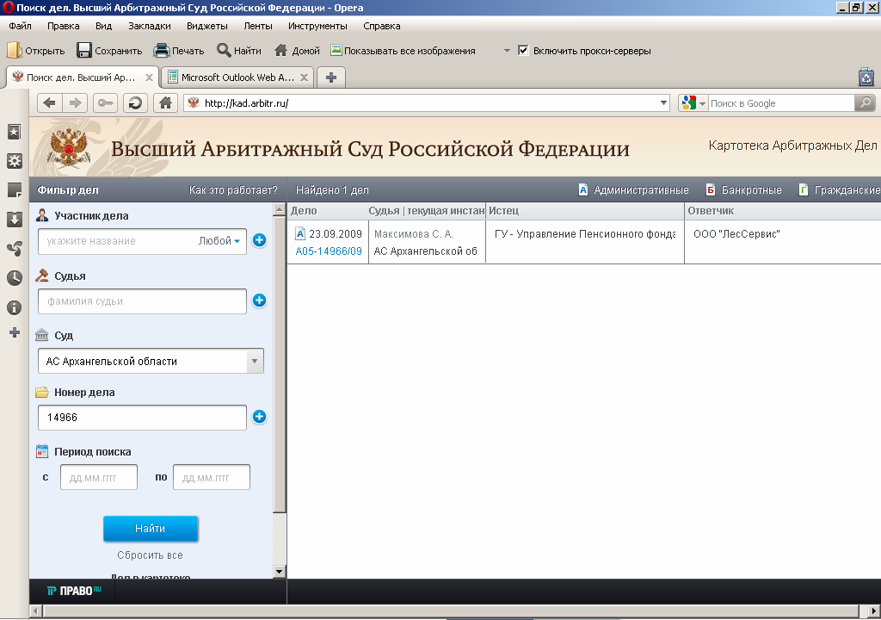
- Если поиск дал результаты, то Вы выбираете дело, рассмотренное в 2009 году (его можно легко узнать по дате рассмотрения и по наличию цифр /09 или /2009 после номера).
- Если поиск не дал результатов или такого номера нет в 2009 году, то Вы вводите следующий номер из списка и обязательно помечаете, почему Вы не ввели дело с этим номером. При сдаче введенных дел Менеджеру проекта Вы должны предоставить список ненайденных дел.
- Вы должны ПОСЛЕДОВАТЕЛЬНО вводить все номера дел, указанные в списке. Произвольно выпускать номера из списка категорически запрещается.
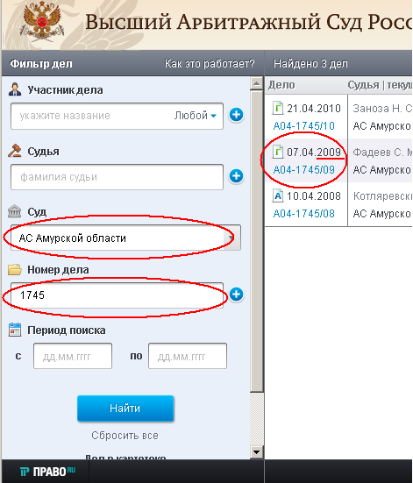
- Обратите внимание, что количество предложенных номеров несколько превышает количество требуемых дел (на тот случай если один или несколько номеров окажутся «пустыми»). Следите за количеством требуемых дел (в строке ВВЕСТИ) на листе с выборкой. Не вводите лишние дела, они не будут приняты и оплачены.
- Потом Вы открываете карточку дела нажав на номер дела в списке (а не на заголовок решения).
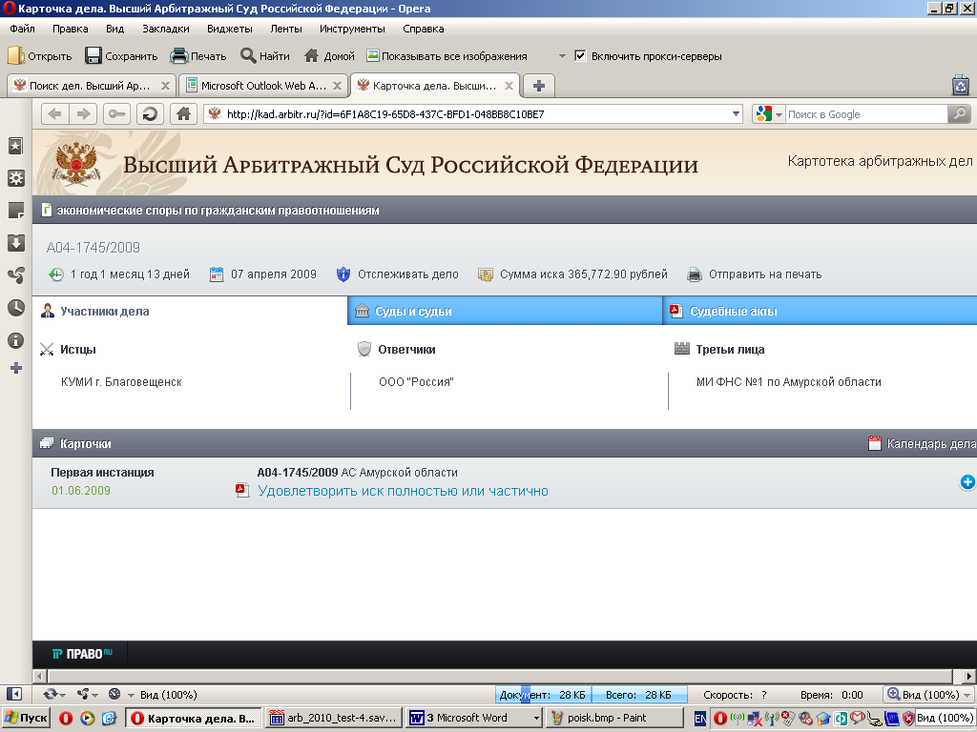

3. Характеристика переменных
- В графу t1 вводится сквозной номер записи. Диапазон, в котором Вы вводите эти данные, сообщает Вам менеджер.
- В графу t2 вводится номер вводчика, который вы получаете от менеджера проекта. Эти цифры удобно сразу скопировать на несколько десятков строк.
- В графу regi вводится номер региона из списка регионов. Обратите, внимание, что номер региона совпадает с номером арбитражного суда, указанным в номере дела (две цифры между буквой А и дефисом).

3.1. Работа с карточкой дела
- В графу number Вы копируете номер дела. Номер написан наверху, в заголовке. Номер копируется от буквы A включительно. Знак N или № и пробел не копируются. Последняя часть (год) /2009 или /09, также копируются. Номер дела, непосредственно следующий за буквой А должен совпадать с номером региона. Иногда после года (/2009 или /09) следуют какие либо еще цифры. Их не нужно копировать.
- В графу type вводится тип дела: административное (экономические споры по административным правоотношениям), гражданское (экономические споры по гражданским правоотношениям) или дело по банкротству (о несостоятельности (банкротстве) организаций и граждан). Тип дела написан в карточке дела
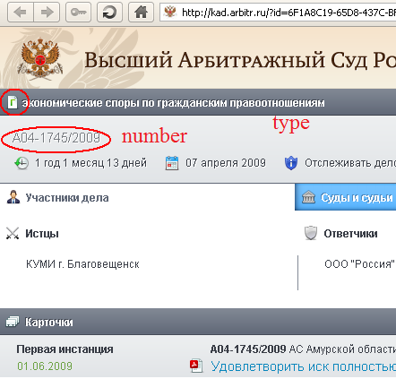
- Чтобы развернуть историю дела необходимо нажать на соответствующий значок.
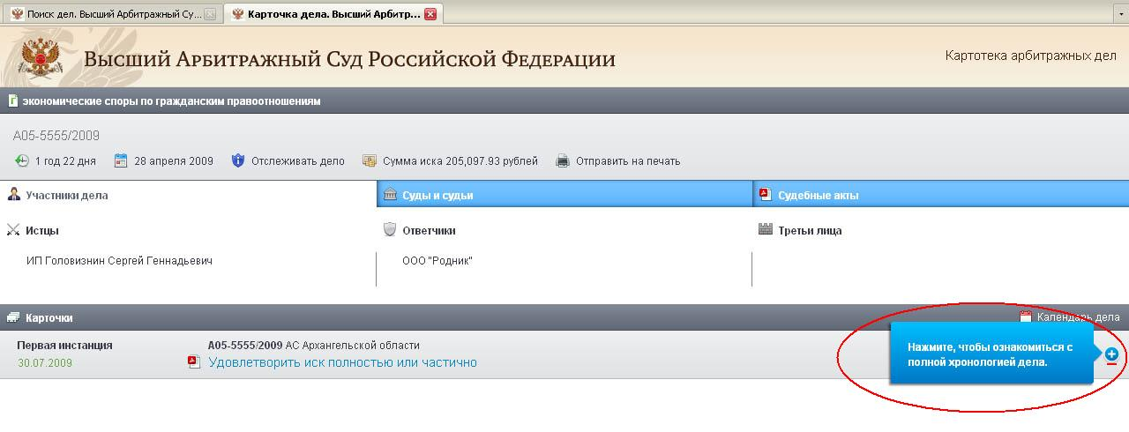
- В графу date_bil вводится дата подачи заявления (см. карточку дела). Здесь и далее все даты вводятся в формате ДД.ММ.ГГ и не иначе.
- В графу date_ses вводится дата первого судебного заседания по делу. Это первая дата справа внизу (см. карточку дела).
- В графу date_des вводится дата принятия решения в суде первой инстанции. Если дело рассматривается в первой инстанции несколько раз, то мы вводим дату ПЕРВОГО РЕШЕНИЯ (НЕ ПУТАТЬ С ОПРЕДЕЛЕНИЕМ) по делу. Если решения по делу нет, то вводится дата последнего действия (определения, письма, заседания) , наличествующая в календаре дела. Это необходимо, чтобы оценить общую длительность судебного процесса.
- В графе bill_take вводится результат рассмотрения заявления. Возможны следующие исходы рассмотрения заявления:
0 – заявление принято – наиболее частая ситуация. Если Вы видите, что в итоге по делу принято решение, значит заявление точно было принято. Самый простой индикатор – наличие формулировки «принять к рассмотрению» или «назначить судебное заседание». Если это не так, то Вы обращаетесь к тексту определения, в котором судья отказывает в рассмотрении дела.
1 – в рассмотрении заявления отказано по техническим причинам (не хватает каких-либо документов, неправильно оформлен иск и т.п.) или по содержательным причинам (неподведомственность, неподсудность и т.п.). При этом (как и в следующем случае) Вы продолжаете заполнение базы, на основе текста итогового определения или постановления.
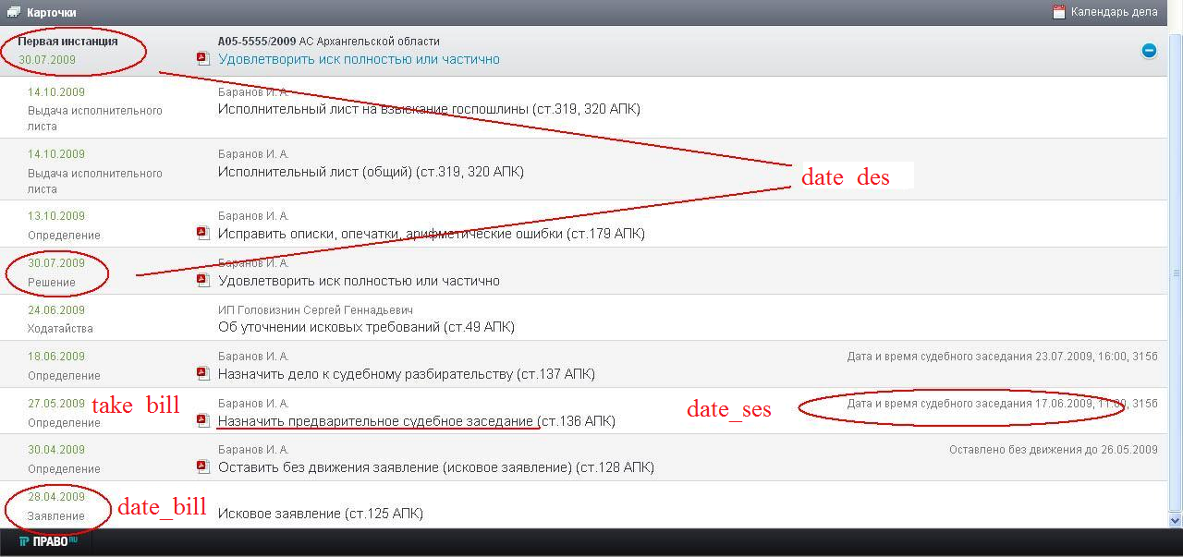

3.2. Работа с текстом решения
- Для того, чтобы заполнить графу capital необходимо посмотреть на регистрацию участников дела. Вы вводите 0, если хотя бы одна из сторон-участников дела имеет «региональную прописку», т.е. зарегистрирована не в столице этого региона; 1 вводится в том случае, если и истец, и ответчик зарегистрированы в столице региона.
- Описание заявителя (истца).
  - В графу declar вводится тип заявителя: 0 – если заявитель иска предприниматель (номера 31-43 из приложения А) и 1 если заявитель иска – государственный орган (номера 1-18 из приложения А). Если заявителей (истцов) или ответчиков (заинтересованных лиц) много, то в этой графе вписывается тот, кто указан первым в ТЕКСТЕ РЕШЕНИЯ (а не в карточке дела).
  - В графу dec_type вводите тип заявителя. (см. приложение А).
  - В графу dec_t_ot вводите полное название заявителя в том случае, если заявитель не был зашифрован в предыдущей переменной (крайне редкий случай, с большой вероятностью все типы заявителей изложены в списке значений, находящемся в приложении А).
- Описание ответчика. Следующие четыре переменные симметричны предыдущим, только со стороны ответчика.
  - В графу respond вводится тип ответчика: 0 – если ответчик по иску предприниматель и 1 если ответчик – государственный орган.
  - В графу resp_typ вводите тип ответчика. (см. приложение А).
  - В графу res_t_ot вводите полное название ответчика в том случае, если ответчик не был зашифрован в предыдущей переменной (крайне редкий случай, с большой вероятностью все типы ответчиков изложены в списке значений, находящемся в приложении А).
- Если в процессе участвовала госмонополия, то в переменной gos_mon вводится 0 – если госмонополия выступает на стороне ответчика и 1 – если госмонополия выступает на стороне истца. В остальных случаях переменная остается пустой. Госмонополией считается организация, оказывающая инфраструктурные услуги или являющаяся монополистом по оказанию других услуг. Примеры компаний-госмонополистов приведены в приложении В..
- Если в процессе принимали участие третьи лица, что обычно обозначено фразой «При участии третьих лиц…» или схожим образом, то заполняются две следующие переменные.
  - В переменную third_g вводится 1 при наличии третьих лиц со стороны государства
  - В переменную third_b вводится 1 при наличии третьих лиц – предпринимателей .
  - При этом учитываются ТОЛЬКО третьи лица, которые указаны в судебном решении. Список третьих лиц, указанных в карточке дела игнорируется.
  - Если третьи лица не участвуют, то в обе названные графы вводится 0.

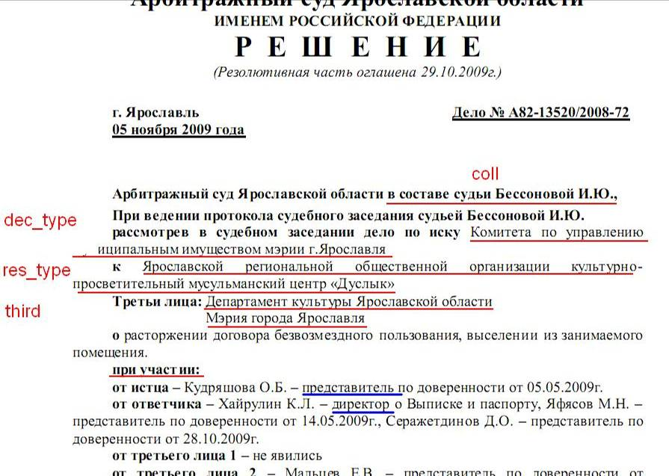
- В графу coll вводится тип судебного заседания. Возможны три типа судебных заседаний:
«0» - Один судья. При чтении дела вам могут встретиться формулировки «Суд в составe судьи (фамилии одного судьи)» - наиболее частый случай. Тогда переменная кодируется как «0»
«1» - Коллегия профессиональных судей (если перечислены три фамилии судьи)
«2» - Арбитражные заседатели (если Вам встретилась формулировка «Судьи Фамилия, при участии арбитражных заседателей Фамилия и Фамилия».)
- В процессе чтения Решения Вы смотрите, есть ли формулировка «Рассматривается в режиме упрощенного производства» или «Принять решение в процессе упрощенного производства» или «Рассмотреть дело в порядке, предусмотренном статьей 226, (или 227 или 228 или 229) АПК». Если такая формулировка отсутствует, то в графу simple вводится 0, если она присутствует, то в графу simple вводится 1. Обратите внимание, что формулировка может присутствовать как в шапке решения, так и в самом тексте.
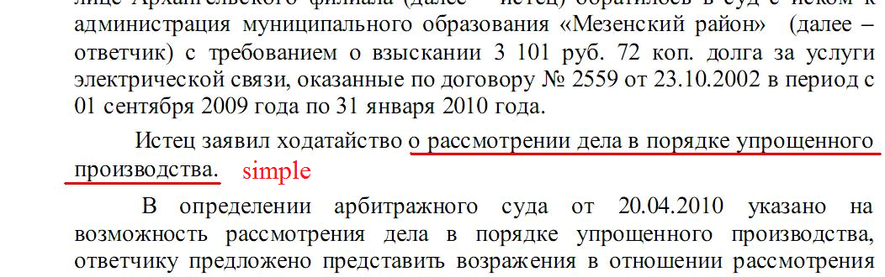
- Затем мы обращаемся к формулировке «Дело рассматривается в присутствии: от Истца (заявителя) Фамилия; от Ответчика (заинтересованного лица) Фамилия». Ваша задача – понять, явились ли на слушание представители истца и ответчика. Явка истца/заявителя описывается в переменных appear_d и appear_r. Возможны следующие ситуации:
0 - Истец / ответчик не явился
1 - Истец /ответчик не явился, но представил отзыв
2 - Явился руководитель предприятия (руководитель государственного органа, частный предприниматель лично и т.п.), адвокат (юрист, юрисконсульт в госорганах), представитель.
- В графу int_res вводится промежуточный итог дела. Возможны следующие промежуточные итоги.
0 - Изменений нет
1 - Иск увеличен в объеме
2 - Иск уменьшен в объеме
3 - Иск отозван в связи с достижением мирового соглашения
4 - Иск отозван в связи с исполнением исковых требований
5 - Иск отозван без дополнительных пояснений
6 - Дело прекращено судом
7 – Другое. Если выбран этот вариант то в графу int_r_ot кратко записывается суть изменений в деле.
Note: Варианты исхода дела 1 и 2 могут быть обнаружены в тексте дела. Варианты 3-6 – в карточке дела, но следует просмотреть само решение, чтобы в этом убедиться.
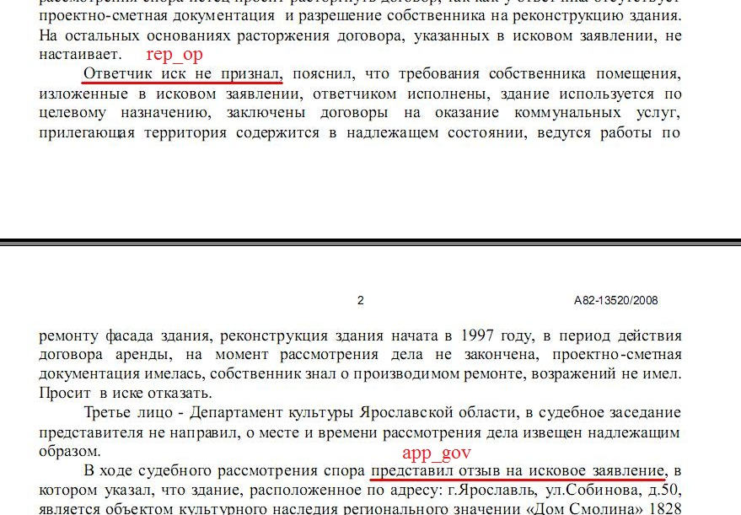
- Далее Вы разбираете финансовую сторону дела. Вы устанавливаете заявленную сумму иска или требований. Вы устанавливаете общую сумму, по которой принято решение. Встречаются дела, в которых нет итоговой суммы иска, а денежные требования разнесены по разным статьям: надо сложить все эти суммы и проследить за их изменением по тексту решения. Во всех случаях сумма госпошлины НЕ включается в сумму решения (например, вам встречается формулировка «вернуть истцу 13423 рублей задолженности и 2000 рублей государственной пошлины», то финальную сумму иска составляют 13423 рублей). Если предметом решения является возврат или истребование сумм, то Вы записываете сумму, которую решено вернуть или уплатить. Если предметом решения является привлечение к административной ответственности, влекущее наложение штрафа то Вы записываете сумму штрафа. Если предметом решения является отмена некоторого решения, то Вы должны установить, влечет ли отмена решения возврат некоторых средств. Если влечет, то это рассматривается как сумма решения. Если в решении присутствует формулировка, отличная от приведенных выше, и Вы не можете установить сумму решения, или у Вас возникают сомнения, то Вы переписываете формулировку и отправляете письмо с вопросом методическому руководителю проекта (Екатерина Моисеева). В таком письме обязательно указываете номер дела.
  - В графу sum_dec вносится заявленная сумма иска.
  - В графу sum_chan вносится измененная сумма иска, которая указывается в первой части решения.
  - В графу sum_caus вносится одна из возможных причин изменения суммы иска.
1 - Набежавшие проценты
2 - Выплата части суммы ответчиком (это обнаруживается, когда Вы просматриваете дело)
3 - Пересмотрение суммы истцом (это обнаруживается, когда Вы просматриваете дело)
4 – Другое. Если выбран этот вариант то в графу int_r_ot кратко записывается суть изменений в иске.
- В графу rep_op вносится согласие ответчика с иском (см. рисунок выше):
0 - Не согласился
1 - Согласился частично
2 - Согласился полностью
- В графу r_win вносится исход дела в суде первой инстанции
0 - Проиграно
1 - Удовлетворено частично (хорошим индикатором служит формулировка «в оставшейся части требований отказать»)
2 - Удовлетворено полностью
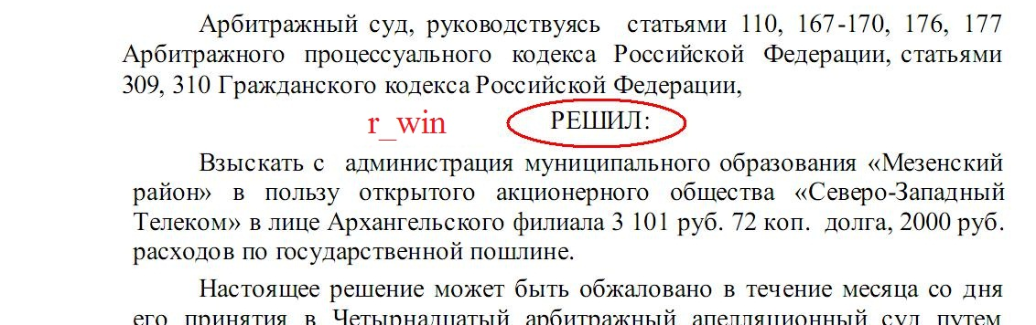
- В графу sum_des вносится окончательная сумма по решению суда первой инстанции, если она отличается от первоначально заявленной.
  - Потом мы смотрим дальше по хронологической таблице дела. Если была заявлена апелляция по делу, то заполняются следующие графы: Если не было заявлено апелляции и кассации дела, то заполняются две последних переменных:
  - final – окончательный исход дела
  - final_su – окончательная сумма

3.3. Апелляция и касация
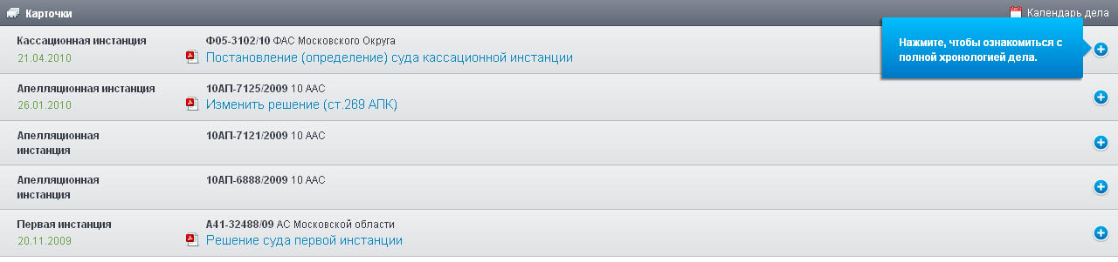
- date_app – дата подачи апелляции
- take_app – результат рассмотрения апелляции: 0 – жалоба не принята; 1 – жалоба принята
- date_a_1 – дата первого рассмотрения дела в апелляционной инстанции
- date_a_2 – дата принятия решения в апелляционной инстанции
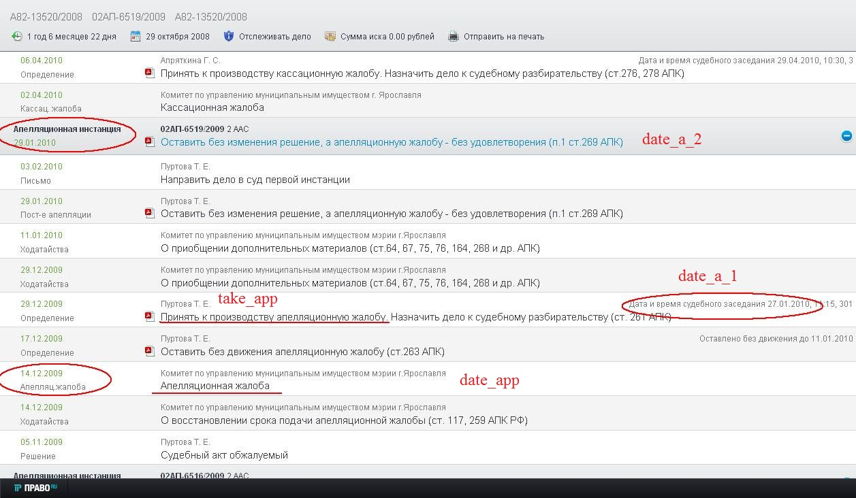
- who_app – кем подана апелляция: 0 – ответчиком; 1 – истцом ОБРАТИТЕ ВНИМАНИЕ! Здесь и далее истец и ответчик сохраняют названия по первому рассмотрению. То есть, в графе ЯВКА ОТВЕТЧИКА на апелляционный процесс мы отмечаем ту сторону, которая была ответчиком на первом процессе вне зависимости от того, кто подал жалобу.
- declar_a – явился ли заявитель.
0 - Истец не явился
1 - Истец не явился, но представил отзыв
2 - Явился руководитель, адвокат, представитель
- resp_a – явился ли ответчик
0 - Ответчик не явился
1 - Ответчик не явился, предоставил отзыв
2 - Явился руководитель, адвокат, представитель
- change_a – исход рассмотрения апелляции
0 - Решение не отменено
1 - Решение отменено частично
2 - Решение отменено полностью
- Если не было обращения в кассацию, то заполняются две последних переменных:
- final – окончательный исход дела
- final_su – окончательная сумма
- Если была подана кассационная жалоба, то заполняются следующие графы (по аналогии с апелляцией):
- date_cas – дата подачи кассации (из карточки дела)
- take_cas – принята ли кассация: «0» – если кассация не принята и «1» - если кассация принята
- who_cas – податель кассации: «0» - ответчик по делу, «1» - если кассацию подает истец и «2» - если кассацию подает третье лицо.
- date_c_1 – дата первого рассмотрения кассационной жалобы
- change_c – изменилось ли решение?
0 - Решение не изменено
1 - Дело передано на новое рассмотрение
2 - Решение отменено
- Если не было обращения в надзор, то заполняются две последних переменных:
  - final – окончательный исход дела
  - final_su – окончательная сумма
- Если дело было передано в надзорную инстанцию, то заполняются следующие графы, то итог дела все равно подводится по результатам кассационного рассмотрения.
- Две последних графы заполняются ВСЕГДА.
  - final – окончательный итог дела:
0 - Дело проиграно
1 - Требования удовлетворены частично
2 - Дело выиграно
3 - Прочие исходы
  - final_su – окончательная сумма по результатам рассмотрения дела.
- После этого, в соответствии с таблицей в Приложении С, Вы отмечаете все категории дел, к которым принадлежит рассмотренный случай.

Приложение А. Типология истцов и ответчиков
Код | Название в базе | Примеры формулировок
1 | Налоговые органы | Инспекция Федеральной налоговой службы по городу, Инспекция федеральной налоговой службы, Федеральная налоговая служба, ИФНС, ФНС ОФНС, УФНС ОИФНС, УИФНС
2 | Госпожнадзор | ГПН МЧС России, ФСГПН, ГПН, Государственный инспектор по пожарному надзор, Отдел государственного пожарного надзора, Отдел гос.пожар.надзора, Отдел государственного пожарного надзора Управления государственного пожарного надзора Главного Управления МЧС России
3 | Санэпиднадзор | Россанэпиднадзор, Центр государственного санитарно-эпидимиологического надзора, ГУ «Центр государственного санитарно-эпидемиологического надзора»,
4 | Пенсионный фонд | ПФ РФ, Пенсионный фонд Российской федерации, УПФР, ПФР
5 | КУМИ/КУГИ | Комитет по управлению государственным (муниципальным) имуществом, Министерство имущественных отношений региона, Управление муниципального (государственного имущества) Отдел по управлению городским имуществом, отдел имущественных отношений мэрии
6 | МВД | Министерство внутренних дел, Отдел вневедомственной охраны, ОВД, ОВО, ОБСППРиАЗ, ОБЭП, ГУВД, ГИБДД, УВД
7 | Органы лицензирования | Отдел по лицензированию, агентство по лицензированию, лицензионное управление
8 | ФРС | Федеральная регистрационная служба,
9 | ФАС | Федеральная антимонопольная служба, территориальный орган федеральной антимонопольной службы, ТУ ФАС
10 | ФССП | Федеральная служба судебных приставов Министерства юстиции Российской Федерации, Служба судебных приставов Минюста России, ОСП, ОФССП, УФССП, ГУФССП
11 | Администрация МО | Администрация района, администрация города (кроме Москвы и Санкт-Петербурга), Мэрия города (кроме Москвы и Санкт-Петербурга), Комитет по управлению района, Администрация муниципального образования, администрация территориального образования
12 | ГАДН | Государственный автодорожный надзор (не путать с ГИБДД, которая относится к МВД)
13 | Прокуратура | Прокуратура Российской Федерации
14 | Таможня | Государственный таможенный комитет, Таможня, Таможенное управление
15 | ФСФБН | Федеральная служба финансового и бюджетного надзора, Федеральная служба по финансовому и бюджетному надзору, УФСФБН, ОФСФБН
16 | Роспотребнадзор | Федеральная служба по надзору в сфере защиты прав потребителей и благополучия человека
17 | Росстройнадзор | Российское агентство по надзору в сфере строительства, Федеральная служба по надзору в сфере строительство
18 | Ростехнадзор | Федеральная служба по экологическому, технологическому и атомному надзору
31 | ООО | Общество с ограниченной ответственностью
32 | ЗАО | Закрытое акционерное общество, Акционерное общество закрытого типа
33 | ОАО | Отрытое акционерное общество, Акционерное общество открытого типа
34 | ИП | Индивидуальный предприниматель, частный предприниматель, предприниматель, крестьянское (фермерское) хозяйство
35 | МУП | Муниципальное унитарное предприятие
36 | ГУП | Государственное унитарное предприятие
37 | ФГУП | Федеральное государственное унитарное предприятие
38 | МУ | Муниципальное учреждение (в том числе, например, муниципальное образовательное учреждение, МОУ, муниципальное учреждение культуры) и т.д.
39 | ГУ | Государственное учреждение (в том числе, например, государственное учреждение дополнительного образования ГУДО, ГУЗ – государственное учреждение здравоохранение),
40 | ФГУ | Федеральное государственное учреждение (в том числе, например, Федеральное государственное учреждение высшего профессионального образования ФГОУ ВПО или ФГНИУ – федеральное государственное научно-исследовательского учреждение)
41 | ОО | Общественная организация (в том числе, например, российская общественная организация инвалидов РООИ или всероссийская общественная организация ветеранов ВООВ)
42 | НКО | Некоммерческая организация (например, АНО – автономная некоммерческая организация)
43 | РАО | Российское акционерное общество
44 | Кооператив | В том числе МЖК – молодежные жилищные кооперативы и потребительские кооперативы
45 | ТСЖ | Товарищества собственников жилья
97 | Неясно | Заполняется в ситуации, когда организационно-правовая форма участника совершенно неясна
98(a) | Прочие виды юридических лиц | Выбирается в ситуации, когда понятно, что сторона не является органом государственного или муниципального управления
99 | Прочие органы государственной власти | Выбирается в ситуации, когда понятно, что сторона является органом государственного или муниципального управления

Приложение В. Примеры госмонополий
Государственные монополии – это организации, которые предоставляют инфраструктурные услуги, которые невозможно получить у другого поставщика.
Водоканал, Горводоканал, Горводоснабжение, организация по водоотведению,
РАО <ЕЭС>, Электросеть, Энергосбыт, электросети, Энергосеть, Энергетика.
Название города +Энерго (КрасЭнерго, Новосибэнерго)
Газснаб, Горгаз Название города +Газ
ОАО <РЖД> ЖД региона (ОктябрьскаяЖД)

Приложение С. Типология категорий дел
Код и обозначение |  | Содержание
 |  | Что требуют? | Кто (субъект), особенное
0 | Прочее
1 | Заключение, изменение, расторжение договора (сделки) | Обязать заключить договор на основании публичной оферты (выполнения условий), расторгнуть либо изменить в связи с нарушением обязательств или с изменившимися условиями | Предприниматели, равные права, все требования основаны на договоре
2 | Признание недействительными (ничтожными) договора (сделки) | Требование возврата сторон в первоначальное положение /реституция
3 | Неисполнение (ненадлежащее исполнение) договора (сделки) | Взыскание задолженности, неустойки, пени, штрафа (не путать с административным штрафом п. 5 и с п. 7),
4 | Взыскание обязательных платежей | Взыскание неуплаченных налогов (платежей) | Налоговые споры, финансовые споры (ИФНС, ФСС, ФОМС Пенсионный фонда (ПФ)
5 | Пени, штрафы по обязательным платежам | Санкции (наказание) за неисполнение финансовых обязательств (Налоговый Кодекс) перед государством кроме КоАП
6 | Финансовые санкции по обязательным платежам | Санкции (наказание) за неисполнение финансовых обязательств перед государством не предусмотренные КоАП, основание для наказания компетенция проверяющего органа
7 | Привлечение к административной ответственности | Все статьи КоАП | Любой административный орган
8 | Банкротство | Всё что связано с процедурой банкротства
9 | Оспаривание решений, действий, постановлений госорганов | Обжалование документов не являющихся нормативными актами (письма. Внутренние инструкции), действий управомочного лица. | Конкретное требование, по факту, принцип здесь и сейчас, нет неопределенного круга действия
10 | Корпоративные споры | Изменение устава, спор по должности учредителя, борьба за кресло, делёж акций, реорганизация юр. лица, кроме насильственной ликвидации ИФНС | Направлено на изменение скелета, правил существ. Юр. лица
11 | Споры по поводу интеллектуальной собственности | Авторские, патентные права, | Обладатели прав (автор, наследник, приобретатель права)
12 | Неосновательное обогащение | Получение прибыли вне договора | Равен 1,2,3
13 | Лицензионные споры | Отказ в лицензии, отобрать лицензию, наказать | Контролир. орган либо лицензиат (желающий им стать)
14 | Споры о правах собственности | Признание права собственности, истребовании собственником имущества из чужого незаконного владения
15 | Возмещение вреда не связанного с договорными отношениями | При отсутствии договора возникают отношения, причинение вреда, | Любой претерпевший ущемление
16 | Государственная регистрация прав собственности | Регистрация права на недвижимость, и землю, принуждение, обжалование отказа
17 | Установление фактов имеющих юридическое значение | Признание факта имевшим место, может быть связано с иным требованием | Любое заинтересованное лицо
18 | Ликвидация юридических лиц | Аннулирование мертвых юр лиц. | ИФНС

